1- MAL No consigo contar el numero de Hombres y mujeres por cada sala
select distinct SALA_COD, (select count(*) from MALALT where SEXE="H") as "Home", (select count(*) from MALALT where SEXE="D") as "Dona" from SALA;

2-
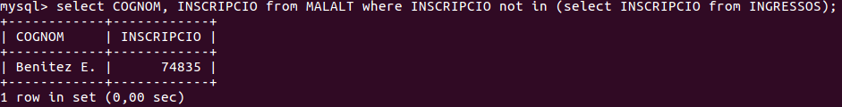
select COGNOM, INSCRIPCIO from MALALT where INSCRIPCIO not in (select INSCRIPCIO from INGRESSOS);
4-
5- MAL ambas consultas me muestran General cuando no deberian ya que no hay cardiologo
select distinct NOM, HOSPITAL_COD from HOSPITAL join DOCTOR using(HOSPITAL_COD) where ESPECIALITAT!="Cardiologia";
select distinct NOM, HOSPITAL_COD from HOSPITAL join DOCTOR using(HOSPITAL_COD) where DOCTOR.ESPECIALITAT not in ("Cardiologia");
6- MAL
set lc_time_names='es_ES'; Haria falta poner esto para que salga el mes y el dia de la semana en español
7-
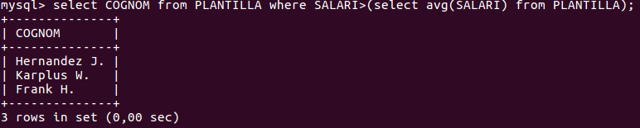
select COGNOM from PLANTILLA where SALARI>(select avg(SALARI) from PLANTILLA);
8-
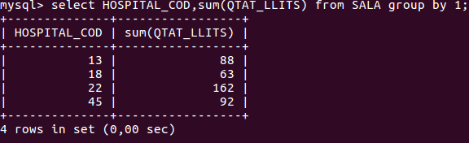
select HOSPITAL_COD,sum(QTAT_LLITS) from SALA group by 1;
9- MAL
update HOSPITAL set QTAT_LLITS=(select sum(QTAT_LLITS) from SALA); En esta me suma todas las camas y me pone el valor de la suma en cada fila en la QTAT_LLITS
update HOSPITAL set QTAT_LLITS=(select sum(QTAT_LLITS) from SALA group by HOSPITAL_COD) order by HOSPITAL_COD; En esta me dice que devuelve más de una fila y no entiendo el porque.
10-
update INGRESSOS SET SALA_COD = 2, HOSPITAL_COD = 22 where INSCRIPCIO = (select INSCRIPCIO from MALALT where COGNOM="Serrano V.");

